Giornata di studi
La Certosa di Calci
e la Toscana medievale
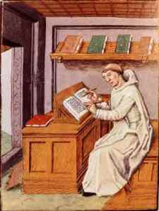
Sabato 12 novembre, ore 16.30
Programma
Saluti istituzionali
Lorenzo Tanzini (Università di Cagliari) Per una introduzione: le Certose negli stati italiani del XIV secolo
Francesco Salvestrini (Università di Firenze), L’eremitismo regolare nell’Italia medievale. Le peculiarità delle Certose
Mauro Ronzani (Università di Pisa), Gli arcivescovi pisani della seconda metà del Trecento e la fondazione della Certosa di Calci
Discussione

